Portafolio de Evidencias agosto – diciembre 2024

Desarrollo Sustentable

Nombre del Alumno: Cabrera Salvador Jose Antonio

  Tercer Semestre

Contenido

Evaluación Diagnostica 2

Semana 1- Concepto de sustentabilidad 3

Semana 2 – Principios de la Sustentabilidad 6

Semana 3 - Dimensiones de la sustentabilidad. 10

Semana 4 – Sistema Conectado 14

Semana 5 - Estrategias de sustentabilidad para el manejo de recursos naturales 15

Semana 6 - Derecho, Legislación y Normatividad Ambiental para el Desarrollo Sustentable en México 17

# Evaluación Diagnostica

1. ¿Qué es el desarrollo sustentable y cuáles son sus principales principios y objetivos?

El desarrollo sustentable busca que el crecimiento económico, el cuidado del medio ambiente y el bienestar social vayan de la mano. Los principales principios son: usar los recursos de manera eficiente, proteger el medio ambiente y asegurar que las futuras generaciones puedan vivir bien. Los objetivos incluyen frenar el cambio climático, reducir la pobreza y mejorar la calidad de vida.

2. ¿Por qué es importante el desarrollo sustentable para la salud del planeta y el bienestar de las generaciones futuras?

Es importante porque ayuda a cuidar el planeta, evitando la destrucción de ecosistemas y el agotamiento de recursos. Además, asegura que las generaciones futuras puedan disfrutar de un ambiente saludable y tengan recursos suficientes.

3. ¿Cuáles son los desafíos más comunes que enfrentan las empresas y gobiernos al tratar de implementar prácticas de desarrollo sustentable?

Los principales problemas son el costo de cambiar a tecnologías más limpias, la resistencia a cambiar las viejas prácticas, y que a veces no hay leyes claras que obliguen a ser más sustentables.

4. ¿Cómo pueden las estrategias de desarrollo sustentable contribuir a la reducción de la desigualdad social y económica a nivel global?

Pueden crear empleos en energías renovables y tecnologías limpias, mejorar el acceso a recursos básicos como agua y energía, y hacer que más personas se beneficien del desarrollo, no solo los más ricos.

5. ¿Qué papel juegan las organizaciones internacionales y los acuerdos globales en la promoción del desarrollo sustentable y cómo influyen en las políticas nacionales?

Organizaciones como la ONU crean acuerdos que los países deben seguir (como el Acuerdo de París). Estos acuerdos presionan a los gobiernos a crear leyes y políticas que promuevan el desarrollo sustentable.

# Semana 1- Concepto de sustentabilidad

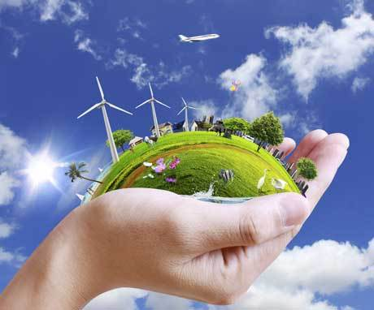

La sustentabilidad es el enfoque y práctica de satisfacer las necesidades actuales sin comprometer la capacidad de las futuras generaciones para satisfacer sus propias necesidades. Implica un equilibrio entre el crecimiento económico, la protección del medio ambiente y el bienestar social, con el fin de mantener los recursos naturales y asegurar un desarrollo duradero.

**Se divide en tres pilares fundamentales:**

Sustentabilidad ambiental: Protección y conservación de los recursos naturales, como el agua, la tierra y el aire, para evitar su degradación y asegurar su disponibilidad a largo plazo.

Sustentabilidad económica: Promover un crecimiento económico que no agote los recursos naturales, asegurando que las actividades económicas sean viables a largo plazo.

Sustentabilidad social: Fomentar la equidad social, mejorar la calidad de vida de las personas y asegurar que todos tengan acceso a recursos básicos como la educación, salud y empleo, sin comprometer los derechos de las generaciones futuras.

En conjunto, estos pilares permiten que las sociedades prosperen sin dañar irreversiblemente el planeta ni agotar sus recursos.

La sustentabilidad en México es un tema de creciente importancia debido a los desafíos ambientales, sociales y económicos que enfrenta el país. Como en muchos países, la sustentabilidad en México se basa en los tres pilares fundamentales: ambiental, social y económico. Sin embargo, estos aspectos adquieren particular relevancia en un país con una vasta biodiversidad, grandes desigualdades sociales y una economía en desarrollo.

**Sustentabilidad Ambiental en México**

México es uno de los países más biodiversos del mundo, alberga el 12% de la biodiversidad mundial. Sin embargo, enfrenta serios problemas ambientales, como la deforestación, la contaminación del aire y el agua, y la pérdida de hábitats naturales. De acuerdo con el Instituto Nacional de Ecología y Cambio Climático (INECC), México ha adoptado políticas para mitigar el impacto ambiental, como la implementación de áreas naturales protegidas y la promoción de energías renovables. No obstante, el país sigue enfrentando desafíos, como la creciente urbanización y la explotación de recursos naturales.

El gobierno mexicano ha impulsado iniciativas como el Programa Especial de Cambio Climático (PECC), cuyo objetivo es reducir las emisiones de gases de efecto invernadero y promover la adaptación al cambio climático. También hay esfuerzos locales, como la política de "basura cero" en la Ciudad de México y el impulso a la transición energética a través de la energía solar y eólica, particularmente en estados como Oaxaca.

**Sustentabilidad Social en México**

La sustentabilidad social en México tiene como objetivo mejorar la calidad de vida de las personas, reducir la desigualdad social y asegurar que las comunidades tengan acceso a recursos esenciales, como salud, educación y empleo. A pesar de los avances en algunas áreas, México sigue siendo un país con grandes disparidades sociales, donde el 43.9% de la población vivía en situación de pobreza en 2022, según datos del Consejo Nacional de Evaluación de la Política de Desarrollo Social (CONEVAL).

Programas gubernamentales como "Sembrando Vida" buscan fomentar el desarrollo rural sustentable, proporcionando empleo a comunidades campesinas mientras se trabaja en la restauración de los ecosistemas a través de la reforestación. Además, se han creado políticas de inclusión social, pero la brecha entre zonas urbanas y rurales aún es considerable.

**Sustentabilidad Económica en México**

El reto de la sustentabilidad económica en México se centra en lograr un crecimiento económico que sea equitativo y respetuoso con el medio ambiente. Esto implica encontrar un equilibrio entre el uso de los recursos naturales y el desarrollo económico, sin sobreexplotar los ecosistemas.

México tiene una economía dependiente de recursos naturales como el petróleo y la minería, que tradicionalmente han sido sectores intensivos en emisiones y degradación ambiental. Sin embargo, en los últimos años, el país ha buscado diversificar su matriz económica, con inversiones en energías renovables y el fomento de sectores como el turismo ecológico. El Plan Nacional de Desarrollo 2019-2024 incluye metas para aumentar la productividad sin comprometer los recursos ambientales, aunque su implementación enfrenta desafíos por la dependencia de industrias extractivas.

**Retos y Oportunidades para la Sustentabilidad en México**

A pesar de los esfuerzos, la sustentabilidad en México enfrenta varios obstáculos. Uno de los mayores desafíos es la corrupción, que puede socavar la aplicación efectiva de políticas ambientales y sociales. Además, la presión de intereses económicos en sectores como la minería, agricultura intensiva y energía fósil complica la transición hacia prácticas más sustentables.

Por otro lado, México tiene un gran potencial en la transición hacia una economía verde. Con una geografía favorable para la energía solar y eólica, y una creciente conciencia social sobre la necesidad de proteger el medio ambiente, el país está bien posicionado para aprovechar las energías limpias. Además, las prácticas agrícolas tradicionales, como la milpa, pueden servir de ejemplo para sistemas de producción más sustentables y resilientes.

En resumen, la sustentabilidad en México es un tema multifacético que involucra desafíos críticos, pero también oportunidades importantes. La clave está en integrar el crecimiento económico con la equidad social y la protección del medio ambiente, con un enfoque que beneficie tanto a las generaciones actuales como a las futuras.

# Semana 2 – Principios de la Sustentabilidad

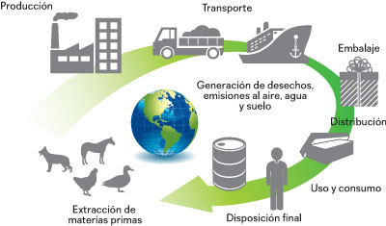

Los principios de la sustentabilidad son directrices fundamentales que orientan las acciones hacia un desarrollo equilibrado y responsable con los recursos naturales, las sociedades y la economía. Estos principios buscan integrar la protección del medio ambiente con el progreso social y económico, asegurando que las necesidades presentes se satisfagan sin comprometer las posibilidades de las futuras generaciones. A continuación, se presenta un resumen extenso de los principales principios de la sustentabilidad:

**1. Principio de Responsabilidad Intergeneracional**

Este principio establece que las acciones del presente no deben comprometer las posibilidades de las generaciones futuras para satisfacer sus necesidades. En otras palabras, las decisiones que tomamos hoy, especialmente en lo que respecta al uso de los recursos naturales y la gestión del medio ambiente, deben ser responsables y garantizar la sostenibilidad a largo plazo.

Ejemplo: No sobreexplotar recursos como el agua o los bosques para que futuras generaciones también puedan beneficiarse de ellos.

**2. Principio de Equidad Intrageneracional**

Este principio se enfoca en la distribución justa de los recursos y oportunidades entre los miembros de la generación actual. La equidad intrageneracional implica reducir la brecha entre ricos y pobres, asegurando que todos tengan acceso a recursos esenciales como el agua, la comida, la educación, la salud y un medio ambiente sano.

Ejemplo: Implementar políticas que promuevan el acceso equitativo a recursos naturales y oportunidades, especialmente en comunidades marginadas o países en desarrollo.

**3. Principio de Precaución**

El principio de precaución indica que, ante la falta de certeza científica sobre los efectos de una actividad o tecnología, se debe optar por evitar la degradación ambiental. Esto significa que si existe el riesgo de que una actividad pueda causar daño irreversible al medio ambiente o a la salud humana, se deben tomar medidas preventivas, incluso si no existe una prueba científica completa del daño.

Ejemplo: Prohibir o regular actividades como la fracturación hidráulica o la liberación de organismos genéticamente modificados hasta que se comprenda plenamente su impacto.

**4. Principio de Conservación de la Diversidad Biológica**

Este principio sostiene que la diversidad biológica debe conservarse para mantener el equilibrio de los ecosistemas y asegurar que los recursos naturales continúen disponibles para las generaciones futuras. La biodiversidad es esencial para la estabilidad ecológica, la adaptabilidad al cambio y el bienestar humano.

Ejemplo: Establecer áreas protegidas para conservar especies en peligro de extinción y restaurar ecosistemas degradados.

**5. Principio de Uso Racional de los Recursos Naturales**

Este principio aboga por el uso eficiente y racional de los recursos naturales, promoviendo que sean utilizados de manera que se minimice el desperdicio y se maximice su rendimiento. Es fundamental que los recursos renovables, como el agua y los bosques, se utilicen a un ritmo que permita su regeneración natural, mientras que los recursos no renovables, como los combustibles fósiles, deben utilizarse con moderación y buscando alternativas sostenibles.

Ejemplo: Fomentar el uso de energías renovables como la solar y la eólica para reducir la dependencia de los combustibles fósiles.

**6. Principio de Integración de Factores Ambientales, Económicos y Sociales**

La sustentabilidad se basa en la integración equilibrada de tres pilares: ambiental, económico y social. Este principio subraya que las decisiones deben tomar en cuenta no solo el crecimiento económico, sino también su impacto ambiental y social. Solo así se puede lograr un desarrollo sostenible que beneficie a todos los sectores de la sociedad sin comprometer el medio ambiente.

Ejemplo: Promover proyectos de desarrollo que, además de ser rentables económicamente, mejoren las condiciones de vida de las comunidades y respeten los ecosistemas locales.

**7. Principio de Participación Ciudadana**

Este principio enfatiza la importancia de la participación activa de la sociedad en los procesos de toma de decisiones relacionados con el desarrollo sostenible. La sustentabilidad requiere que las comunidades, especialmente aquellas afectadas por los proyectos, estén involucradas y tengan voz en las decisiones que impactan su entorno y su bienestar.

Ejemplo: Involucrar a las comunidades locales en la planificación y gestión de proyectos de desarrollo como parques eólicos o programas de conservación de recursos hídricos.

**8. Principio de Restauración y Rehabilitación**

Este principio señala que, cuando se produce un daño ambiental, es responsabilidad de quienes lo causaron o de los gobiernos implementar medidas de restauración o rehabilitación de los ecosistemas afectados. La rehabilitación busca devolver a los ecosistemas su estado natural o, al menos, mejorarlos tras haber sido degradados por actividades humanas.

Ejemplo: Proyectos de reforestación en áreas deforestadas por la tala o la minería, o la limpieza y restauración de ríos contaminados por desechos industriales.

**9. Principio de Innovación Tecnológica y Sustentabilidad**

Este principio destaca el papel de la tecnología y la innovación como motores para lograr la sustentabilidad. La ciencia y la tecnología deben orientarse hacia soluciones que reduzcan el impacto ambiental, mejoren la eficiencia en el uso de recursos y promuevan prácticas más sostenibles. Las tecnologías limpias, la economía circular y la eficiencia energética son ejemplos de cómo la innovación puede impulsar la sustentabilidad.

Ejemplo: Desarrollo de tecnologías de captura y almacenamiento de carbono, o el avance en materiales biodegradables y energías limpias.

**10. Principio de Justicia Ambiental**

El principio de justicia ambiental defiende el derecho de todas las personas, sin importar su origen social, económico o racial, a vivir en un entorno sano. Este principio lucha contra las prácticas que cargan de manera desproporcionada a las comunidades más vulnerables con los efectos negativos de la degradación ambiental, como la contaminación o la explotación de recursos.

Ejemplo: Movimientos que abogan por la justicia ambiental en comunidades indígenas que sufren de explotación minera o de proyectos hidroeléctricos que no toman en cuenta los derechos territoriales.

**11. Principio de Educación para la Sustentabilidad**

Este principio promueve la necesidad de educar a la población sobre la importancia del desarrollo sostenible y los impactos de nuestras acciones en el medio ambiente y en la sociedad. La educación es fundamental para crear conciencia y empoderar a las personas para que adopten prácticas sostenibles en su vida cotidiana y demanden políticas y proyectos que favorezcan el bienestar a largo plazo.

Ejemplo: Programas de educación ambiental en escuelas que enseñan a los estudiantes sobre el reciclaje, el ahorro de energía y el cuidado de la biodiversidad.

En conjunto, estos principios de la sustentabilidad guían las acciones hacia un desarrollo que considera el equilibrio entre la preservación del medio ambiente, el bienestar social y el crecimiento económico. Su aplicación es fundamental para enfrentar los retos globales como el cambio climático, la desigualdad social y la sobreexplotación de los recursos naturales, con la finalidad de asegurar un futuro más justo y viable para todos.

# Semana 3 - Dimensiones de la sustentabilidad

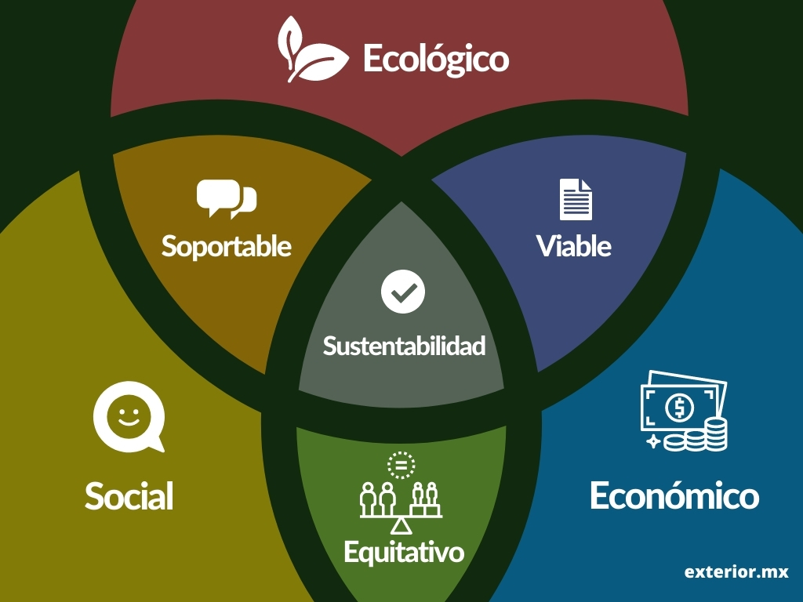

La sustentabilidad es un concepto amplio y multidimensional que se refiere a la capacidad de satisfacer las necesidades presentes sin comprometer las capacidades de las generaciones futuras para satisfacer las suyas. A medida que el mundo enfrenta crecientes desafíos globales como el cambio climático, la pérdida de biodiversidad, la desigualdad social y la degradación ambiental, la importancia de entender y aplicar los principios de la sustentabilidad ha adquirido un papel central en las políticas públicas y privadas.

Para abordar este desafío de manera integral, es crucial desglosar la sustentabilidad en sus principales dimensiones, que son interdependientes pero a menudo requieren soluciones específicas. Las dimensiones de la sustentabilidad se pueden categorizar en cuatro pilares fundamentales: la dimensión ambiental, la dimensión económica, la dimensión social y, en algunos casos, la dimensión cultural o política. Cada una de estas dimensiones tiene un papel crucial en la configuración de un futuro más equitativo, próspero y saludable.

**1. Dimensión Ambiental de la Sustentabilidad**

La dimensión ambiental es quizás la más reconocida y discutida en los debates sobre sustentabilidad. Esta dimensión se refiere a la conservación y protección del entorno natural, asegurando que los recursos naturales se utilicen de manera responsable y que los ecosistemas permanezcan saludables y productivos a largo plazo. La dimensión ambiental es central para la sustentabilidad porque sin un ambiente sano, las sociedades y economías humanas no pueden florecer.

Entre los aspectos clave de esta dimensión se incluyen la conservación de la biodiversidad, la gestión sostenible de los recursos naturales, la reducción de la contaminación y la lucha contra el cambio climático. La gestión sostenible de los recursos implica asegurarse de que los recursos renovables, como el agua, el suelo y los bosques, se utilicen a un ritmo que permita su regeneración. Por otro lado, en el caso de los recursos no renovables, como los minerales o los combustibles fósiles, la dimensión ambiental promueve su uso moderado y la búsqueda de alternativas, como las energías limpias.

El cambio climático es uno de los mayores retos de la dimensión ambiental, con consecuencias devastadoras a nivel global si no se gestiona de manera adecuada. El Acuerdo de París (2015) es un ejemplo de un esfuerzo internacional para frenar el calentamiento global y mitigar sus impactos, comprometiendo a los países a limitar el aumento de la temperatura mundial a menos de 2 grados Celsius, en comparación con los niveles preindustriales.

Los desafíos ambientales son complejos, pero se están desarrollando estrategias para enfrentar estos problemas, como la promoción de tecnologías limpias, la adopción de la economía circular, y la restauración de ecosistemas degradados. A largo plazo, la protección ambiental es indispensable para mantener la estabilidad ecológica y garantizar que los recursos naturales continúen apoyando la vida en el planeta.

**2. Dimensión Económica de la Sustentabilidad**

La dimensión económica de la sustentabilidad se enfoca en la creación de una economía que pueda sostenerse a largo plazo sin agotar los recursos naturales ni generar desigualdad. En un mundo que ha priorizado el crecimiento económico a cualquier costo, la transición hacia un modelo económico sostenible es crucial para evitar la degradación ambiental y promover un desarrollo equitativo.

Una economía sustentable debe estar basada en eficiencia, equidad y resiliencia. El crecimiento económico tradicionalmente se ha medido en términos de Producto Interno Bruto (PIB), pero este indicador no toma en cuenta los costos ambientales ni sociales asociados con la producción. En lugar de un crecimiento sin límites, la sustentabilidad económica promueve un crecimiento que respete los límites del planeta y que distribuya los beneficios de manera más equitativa.

Dentro de esta dimensión, se destacan conceptos como la economía verde y la economía circular. La economía verde se basa en actividades que promueven la conservación del medio ambiente mientras generan riqueza, como la inversión en energías renovables, agricultura sostenible y turismo ecológico. Por otro lado, la economía circular se enfoca en cerrar los ciclos de producción, es decir, diseñar productos para que se reutilicen, reciclen o se reparen, reduciendo la necesidad de extraer nuevos recursos y minimizando los residuos.

La economía sostenible también debe abordar la desigualdad. En muchos países, el crecimiento económico ha beneficiado desproporcionadamente a una pequeña élite, mientras que millones de personas siguen viviendo en la pobreza. Un enfoque sostenible de la economía promueve una distribución justa de los recursos y oportunidades, y busca crear empleo decente para todos. Los Objetivos de Desarrollo Sostenible (ODS) de las Naciones Unidas, en particular el ODS 8 (Trabajo decente y crecimiento económico), subrayan la importancia de generar un crecimiento inclusivo y sostenible que beneficie a toda la sociedad.

**3. Dimensión Social de la Sustentabilidad**

La dimensión social de la sustentabilidad se refiere al bienestar y la equidad dentro de las sociedades. Esta dimensión implica que todos los miembros de una sociedad deben tener acceso a los recursos y oportunidades que les permitan vivir una vida digna y saludable. La sustentabilidad social busca abordar cuestiones como la pobreza, la desigualdad, el acceso a la educación, la salud, y la inclusión social.

Un aspecto clave de esta dimensión es la justicia social, que exige la reducción de las disparidades económicas y sociales que afectan tanto a nivel local como global. La desigualdad no solo es una cuestión ética, sino que también afecta la estabilidad social y la sostenibilidad a largo plazo. Las sociedades más desiguales tienden a ser más vulnerables a conflictos internos, crisis económicas y daños ambientales, ya que los recursos están mal distribuidos y una parte significativa de la población no tiene acceso a las oportunidades necesarias para contribuir al desarrollo.

Otro componente importante de la dimensión social es el desarrollo humano, que incluye el acceso a la educación y la salud, elementos fundamentales para mejorar la calidad de vida de las personas y fomentar la capacidad de las comunidades para participar en el desarrollo sostenible. La educación para el desarrollo sostenible juega un papel crucial, ya que es necesario formar a las personas para que comprendan los retos de la sustentabilidad y actúen de manera informada y responsable.

La sustentabilidad social también involucra la promoción de la participación ciudadana y el fortalecimiento de las comunidades. Cuando las personas se sienten involucradas y representadas en los procesos de toma de decisiones, se fomenta una mayor cohesión social y se promueven políticas que reflejan los intereses de todos, en lugar de beneficiar únicamente a unos pocos.

**4. Dimensión Cultural y Política de la Sustentabilidad**

Aunque las tres primeras dimensiones son las más reconocidas, cada vez se habla más de la dimensión cultural y la dimensión política de la sustentabilidad. Ambas dimensiones son esenciales para crear un marco adecuado que permita que las acciones ambientales, económicas y sociales se desarrollen en armonía.

La dimensión cultural de la sustentabilidad se refiere a la preservación de las tradiciones, costumbres, y el patrimonio cultural de las comunidades, en especial de las comunidades indígenas. La cultura juega un papel fundamental en la forma en que las personas interactúan con su entorno, y las soluciones para el desarrollo sostenible deben respetar y promover la diversidad cultural. Esto implica el reconocimiento de los saberes tradicionales en la gestión de los recursos naturales y la toma de decisiones locales. Muchas comunidades indígenas han desarrollado formas sostenibles de vida que pueden ofrecer lecciones valiosas para el mundo moderno.

La dimensión política de la sustentabilidad se refiere a la importancia de la gobernanza, las instituciones y las políticas públicas en la promoción de un desarrollo sostenible. La toma de decisiones debe ser inclusiva, transparente y estar basada en principios de justicia y equidad. Además, los gobiernos deben establecer marcos legales y regulatorios que promuevan la sostenibilidad, como políticas para la conservación del medio ambiente, la reducción de emisiones de carbono, y la protección de los derechos humanos.

La participación de la ciudadanía en los procesos políticos también es crucial, ya que las soluciones a los problemas de sustentabilidad a menudo requieren el consenso y la colaboración de todos los actores involucrados: desde los gobiernos y el sector privado hasta las organizaciones de la sociedad civil y las comunidades locales.

**Conclusión**

Las dimensiones de la sustentabilidad abarcan aspectos fundamentales de nuestra relación con el planeta y con las personas que lo habitan. La dimensión ambiental garantiza la protección de los ecosistemas y los recursos naturales. La dimensión económica promueve un crecimiento equilibrado que respete los límites ecológicos y asegure el bienestar de todos. La dimensión social fomenta la justicia, la equidad y el desarrollo humano. Finalmente, las dimensiones cultural y política complementan estos esfuerzos, promoviendo la diversidad y el fortalecimiento de las instituciones necesarias para alcanzar un desarrollo verdaderamente sostenible.

La integración de estas dimensiones es esencial para enfrentar los desafíos del siglo XXI, y solo a través de un enfoque holístico podremos avanzar hacia un futuro en el que todos los seres humanos puedan prosperar dentro de los límites del planeta.

# Semana 4 – Sistema Conectado

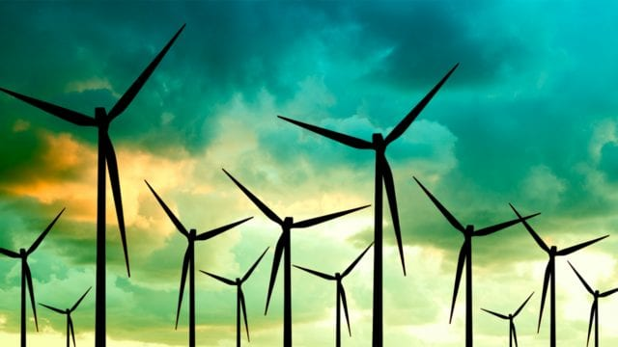

**1. Hidrósfera**

**¿Qué es?**  
La hidrósfera es la capa de agua que cubre aproximadamente el 70% de la superficie terrestre. Incluye todos los cuerpos de agua, como océanos, mares, ríos, lagos, glaciares, y las aguas subterráneas.

**Importancia:**  
Es fundamental para la vida en la Tierra, ya que regula el clima global a través de la distribución de calor, actúa como un medio de transporte y es un componente esencial en los ciclos biogeoquímicos. Además, proporciona recursos indispensables como agua potable y alimentos.

**Procesos clave:**

* **Ciclo del agua**: Involucra la evaporación, condensación y precipitación, que permiten la renovación y distribución del agua en el planeta.

**2. Litósfera**

**¿Qué es?**  
Es la capa externa sólida de la Tierra, que comprende la corteza terrestre y la parte superior del manto. Es donde se desarrollan la mayoría de los procesos geológicos que modelan la superficie terrestre.

**Importancia:**  
La litósfera es esencial porque proporciona el sustrato para los ecosistemas terrestres, contiene minerales y recursos energéticos, y es el lugar donde ocurre la interacción entre las placas tectónicas, que da forma a continentes y relieve.

**Procesos clave:**

* **Tectónica de placas**: Movimiento de las placas terrestres que genera terremotos, volcanismo y la formación de montañas.
* **Erosión**: Proceso que desgasta las rocas y transporta sedimentos.
* **Ciclo de las rocas**: Incluye la formación y transformación de rocas ígneas, sedimentarias y metamórficas.

**3. Atmósfera**

**¿Qué es?**  
Es la capa gaseosa que rodea la Tierra y se extiende desde la superficie terrestre hasta el espacio exterior. Está compuesta principalmente de nitrógeno (78%) y oxígeno (21%), junto con otros gases en menor proporción.

**Importancia:**  
La atmósfera protege a la Tierra de la radiación ultravioleta solar, regula la temperatura planetaria mediante el efecto invernadero y es esencial para la respiración de los seres vivos. Además, es responsable de fenómenos climáticos y meteorológicos.

**Procesos clave:**

* **Ciclo del oxígeno**: Es el proceso por el cual el oxígeno se produce y consume en el medio ambiente.
* **Efecto invernadero**: Es el mecanismo mediante el cual ciertos gases (como el dióxido de carbono y el metano) retienen calor en la atmósfera, permitiendo que la Tierra mantenga una temperatura habitable.

**4. Ciclos Biogeoquímicos**

**¿Qué son?**  
Son los procesos naturales que movilizan y reciclan elementos esenciales (carbono, oxígeno, nitrógeno, fósforo y azufre) entre los organismos vivos y su entorno físico (atmósfera, hidrosfera, litósfera).

**Importancia:**  
Garantizan el suministro continuo de estos elementos que son esenciales para la vida, mantienen el equilibrio de los ecosistemas y apoyan la estabilidad climática.

**Ejemplos:**

* **Ciclo del carbono**: Involucra la transferencia de carbono entre la atmósfera, los seres vivos y los depósitos geológicos.
* **Ciclo del nitrógeno**: Proceso por el cual el nitrógeno atmosférico se convierte en formas utilizables por los organismos.
* **Ciclo del fósforo**: Ciclo que no incluye la fase atmosférica y se concentra en la litósfera y la biosfera, importante para el crecimiento vegetal.

**5. Biodiversidad**

**¿Qué es?**  
La biodiversidad es la variedad de vida que existe en la Tierra, abarcando desde la diversidad genética dentro de las especies hasta la diversidad de ecosistemas y paisajes.

**Importancia:**  
Es crucial para la estabilidad y funcionamiento de los ecosistemas, ya que asegura la resiliencia de estos frente a cambios ambientales y contribuye a la provisión de servicios ecosistémicos, como la polinización, la producción de alimentos y medicinas, la purificación del aire y agua. Además, es un indicador clave de la salud de los ecosistemas.

**Niveles:**

* **Diversidad genética**: Variación de genes dentro de una especie.
* **Diversidad de especies**: Número y variedad de especies en un ecosistema.
* **Diversidad de ecosistemas**: Diferentes tipos de hábitats y paisajes que existen en una región o en todo el planeta.

# Semana 5 - Estrategias de sustentabilidad para el manejo de recursos naturales

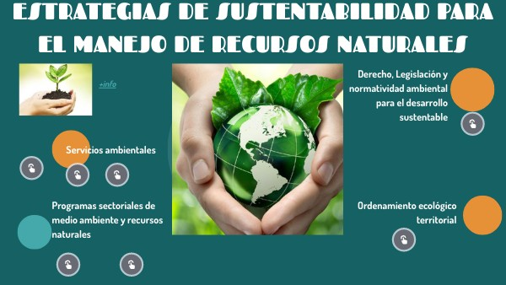

**Estrategias de Sustentabilidad para el Manejo de Recursos Naturales**

**¿Qué son?**  
Son un conjunto de acciones diseñadas para usar los recursos naturales de manera responsable, garantizando su disponibilidad para futuras generaciones, mientras se satisface la demanda actual. Estas estrategias buscan equilibrar el desarrollo económico con la preservación ambiental.

**¿Por qué son importantes?**

* **Preservación de la biodiversidad:** La pérdida de especies y ecosistemas desestabiliza los sistemas naturales, afectando los servicios ecosistémicos que proveen, como la polinización o la regulación del clima.
* **Mitigación del cambio climático:** Un manejo responsable de los recursos naturales ayuda a reducir las emisiones de gases de efecto invernadero, clave para frenar el calentamiento global.
* **Seguridad alimentaria:** Un uso adecuado de los suelos y el agua asegura la producción de alimentos, vital para una población mundial en constante crecimiento.
* **Desarrollo económico sostenible:** La explotación controlada y equitativa de los recursos genera empleos, fomenta la innovación y mejora la calidad de vida, sin comprometer el capital natural.

**Principales Estrategias**

1. **Conservación de la biodiversidad:**
   * **Creación de áreas protegidas:** Zonas específicas donde se restringen las actividades humanas para preservar ecosistemas únicos.
   * **Restauración de ecosistemas degradados:** Intervenciones activas para recuperar áreas dañadas.
   * **Prácticas agrícolas y ganaderas sostenibles:** Técnicas como la agroecología, que minimizan el impacto ambiental.
   * **Control de especies invasoras:** Prevención y eliminación de especies que afectan negativamente a los ecosistemas nativos.
2. **Gestión sostenible del agua:**
   * **Optimización del uso del agua:** Uso eficiente en sectores como la agricultura, que consume grandes cantidades, mediante sistemas como el riego por goteo.
   * **Tratamiento de aguas residuales:** Procesos que permiten reutilizar el agua y reducir la contaminación hídrica.
   * **Protección de acuíferos:** Evitar su sobreexplotación y contaminación.
   * **Captación de agua de lluvia:** Aprovechamiento de precipitaciones para abastecer comunidades y actividades agrícolas.
3. **Manejo forestal sostenible:**
   * **Reforestación y restauración de bosques:** Plantación de árboles en áreas deforestadas para recuperar biodiversidad y fijar carbono.
   * **Explotación maderera controlada:** Uso de certificaciones de manejo sostenible, como FSC, para asegurar la extracción responsable de madera.
   * **Prevención de incendios forestales:** Implementación de estrategias para reducir riesgos de incendios mediante la vigilancia y el control del uso del fuego.
4. **Gestión de suelos:**
   * **Prevención de erosión y desertificación:** Aplicación de técnicas que protegen el suelo, como terrazas agrícolas y barreras vivas.
   * **Prácticas agrícolas sostenibles:** Rotación de cultivos y uso de coberturas vegetales para mejorar la salud del suelo y evitar su degradación.
   * **Fertilización orgánica:** Uso de abonos naturales para mejorar la fertilidad del suelo sin perjudicar el ecosistema.
5. **Energías renovables:**
   * **Fomento de energías limpias:** Impulso a fuentes de energía como la solar, eólica, hidroeléctrica y geotérmica, que generan menor impacto ambiental.
   * **Reducción de combustibles fósiles:** Promover la transición hacia energías sostenibles para disminuir la emisión de dióxido de carbono y otros gases contaminantes.
6. **Economía circular:**
   * **Reducción, reutilización y reciclaje de materiales:** Minimizar los residuos mediante el rediseño de productos y su ciclo de vida, promoviendo la eficiencia en el uso de recursos.
   * **Productos con menor impacto ambiental:** Fomentar la producción de bienes duraderos y que puedan reciclarse o reutilizarse.
   * **Economía local y circuitos cortos:** Priorizar la producción y el consumo local para reducir la huella ecológica.
7. **Educación ambiental:**
   * **Sensibilización sobre la sostenibilidad:** Difundir el conocimiento sobre la importancia del manejo responsable de los recursos naturales.
   * **Formación de profesionales:** Capacitar a expertos en gestión ambiental que puedan implementar y supervisar estas estrategias de manera efectiva.

Estas estrategias permiten un enfoque integral hacia la sustentabilidad, considerando la interrelación entre la protección ambiental, el desarrollo económico y el bienestar social.

# Semana 6 - Derecho, Legislación y Normatividad Ambiental para el Desarrollo Sustentable en México

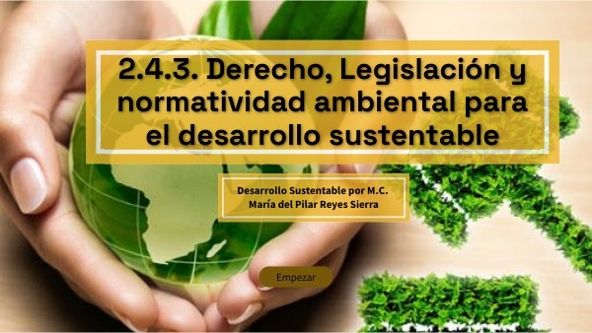

El derecho ambiental en México constituye un entramado de leyes, reglamentos y normas diseñadas para regular la interacción de la sociedad con el medio ambiente, con el fin de promover el desarrollo sustentable y proteger los recursos naturales.

**Marco Legal y Normativo**

La legislación ambiental mexicana ha evolucionado significativamente desde la primera Ley Federal para Prevenir y Controlar la Contaminación Ambiental en 1971. La ley fundamental en la actualidad es la **Ley General del Equilibrio Ecológico y la Protección al Ambiente (LGEEPA)**, la cual establece los principios básicos para la protección del medio ambiente y la gestión de los recursos naturales.

**Principales leyes y normas:**

* **LGEEPA:** Establece los principios rectores, instrumentos de política ambiental y los procedimientos administrativos para la protección ambiental.
* **Ley de Aguas Nacionales:** Regula el uso, aprovechamiento y conservación de las aguas nacionales.
* **Ley General de Desarrollo Forestal Sustentable:** Establece las bases para la conservación, protección, restauración y aprovechamiento sustentable de los bosques.
* **Ley General de Vida Silvestre:** Regula la conservación y aprovechamiento sustentable de la vida silvestre.
* **Ley General para la Prevención y Gestión Integral de Residuos:** Establece las bases para la gestión integral de los residuos sólidos.

**A nivel internacional,** México es parte de diversos tratados y convenios ambientales, como el Convenio sobre la Diversidad Biológica y el Protocolo de Kyoto.

**Principios Rectores**

La legislación ambiental mexicana se fundamenta en los siguientes principios:

* **Prevención:** Se busca evitar o minimizar los daños ambientales.
* **Precaución:** Ante la duda sobre los posibles efectos adversos de una actividad, se deben tomar medidas preventivas.
* **Responsabilidad:** Los generadores de daños ambientales son responsables de su reparación.
* **Participación ciudadana:** La sociedad debe participar en la toma de decisiones sobre el medio ambiente.

**Desafíos y Oportunidades**

A pesar de los avances legislativos, México enfrenta diversos desafíos en materia ambiental, como:

* **Destrucción de ecosistemas:** Deforestación, pérdida de biodiversidad y degradación de suelos.
* **Contaminación:** Del agua, aire y suelo.
* **Cambio climático:** Aumento de las temperaturas, eventos climáticos extremos y elevación del nivel del mar.

Sin embargo, también existen oportunidades para avanzar hacia un desarrollo más sostenible, como:

* **Energías renovables:** México cuenta con un gran potencial para generar energía solar, eólica y geotérmica.
* **Economía circular:** Promover la reutilización y el reciclaje de materiales.
* **Tecnologías limpias:** Implementar tecnologías más eficientes y menos contaminantes.

**El Rol de la Sociedad**

La participación ciudadana es fundamental para garantizar el cumplimiento de la legislación ambiental y promover prácticas más sostenibles. Los ciudadanos pueden:

* **Informarse:** Conocer las leyes y normas ambientales.
* **Participar:** En consultas públicas y procesos de toma de decisiones.
* **Consumir responsablemente:** Elegir productos y servicios que sean amigables con el medio ambiente.
* **Organizarse:** Formar parte de organizaciones civiles que trabajan en la defensa del medio ambiente.